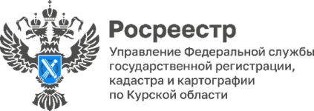

Геодезические пункты Курской области: зачем их охраняют?
По всей Курской области, порой в самых необычных местах - поля, леса, улицы, фасады зданий - встречаются особые знаки: металлические пирамиды, бетонные столбы или скрытые метки внутри сооружений. Эти объекты называются пунктами государственной геодезической и нивелирной сети.
Что такое геодезический пункт?
Это специально оборудованные точки с точно известными географическими координатами и отметками высоты над уровнем моря. Они служат основой для множества важных процессов:
- Создание и обновление карт местности;
- Установление границ земельных участков (кадастр);
- Проектирование дорог, мостов, жилых и промышленных объектов;
- Мониторинг изменений земной поверхности;
- Поддержание системы спутниковой навигации GPS и ГЛОНАСС.
На территории Курской области расположены 1001 пункт государственной геодезической сети, 6178 пунктов государственной нивелирной сети и один пункт государственной гравиметрической сети.
За период с 2023 года до первой половины 2025 года включительно Управлением Росреестра по Курской области обследовано 1400 пунктов.
Эти пункты – неприкосновенное государственное достояние.
Закон строг:
* Запрещено: ломать, сносить, закапывать знаки, строить что-либо вплотную (есть охранные зоны!), мешать доступу к ним.
* Ответственность: Нарушителей ждут значительные штрафы (для граждан, должностных и юридических лиц).
* Уничтожение пункта – это не просто хулиганство. Это удар по точности данных, которыми пользуются тысячи людей: кадастровые инженеры, строители, экологи, геологи.

